Câu | Nội dung đáp án | Điểm
1(1.0đ) | Lực ma sát  Các loại lực ma sát và đặc điểm: 3 loại | 0.25  0.75
2(1.0đ) | Biến dạng…  Định luật Húc…  Biểu thức… | 0.25  0.5  0.25
3(1.0đ) | Rơi tự do…  Đặc điểm của rơi tự do… | 0.25  0.75
4(1.0đ) | Lực hướng tâm…  Biểu thức…  Lực hướng tâm có tác dụng… | 0.5  0.25  0.25
5(3.0đ) | Hình vẽ  a= 1m/s²  N=20000N  F_{ms} = 400N  F_{K} = 2400N  a’= 2.2m/s²  v=22m/s | 0.25  0.5  0.25  0.25  0.25  0.5  0.5
6(1.0đ) | 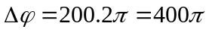(rad)  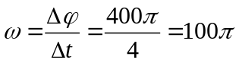 (rad/s)  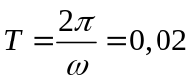(s)  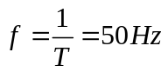  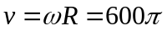(m/s) | 0.25  0.25  0.25  0.25
7(2.0đ) | Hình vẽ  l=31cm  k=100N/m  m’=0.2kg  Độ dãn: 0.05m | 0.25  0.25  0.5  0.5  0.5

